Vandløbsprofil

# **Formål**

Formålet med undersøgelsen er at undersøge et vandløbs profil på tre forskellige steder; ved et højresving, et venstresving og på en lige strækning af vandløbet.

# **Teori**

## **Vandløb og opland**

Et vandløb er et overfladisk afløb, og kan betegnes bæk, å, flod eller elv. Vandløb slynger sig naturligt over tid, hvis det kan komme til det. Hvor hurtigt det sker afhænger af områdets geologi i forhold til hvor let vandløbets sider eroderes samt vandløbets fald på en given strækning. Vandet kommer fra nedbør, der ikke er fordampet, optaget af planter eller jordlagene.

Et vandløb har et udspring, det er der hvor det starter, hvilket typisk er højt i terrænet. Udløbet er hvor vandløbet slutter, hvilket er i en sø, havet eller hvis det udtørrer periodevis kan det være forskellige steder på vandløbsstrækningen. Vandløb bevæger sig gennem terrænet fra højere til lavere niveauer pga. tyngdekraften. Mængden af vand i vandløbet afhænger af nedbørsmængden, jordlagenes permeabilitet, vegetation, topografi samt oplandets størrelse.

Oplandet er området mellem højdepunkter i landskabet, og når der er tale om et vandløb er det mellem højdepunkter langs hele vandløbets længde, eller området opstrøms for hvor der foretages en måling.

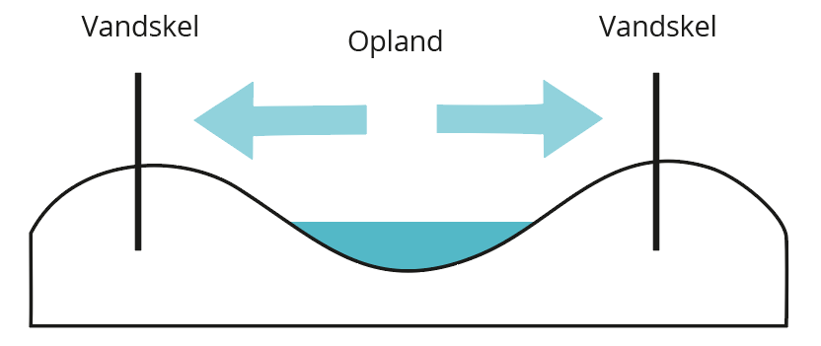

## **Vandløbets morfologi**

Morfologi er landskabsform. De fleste vandløb i Danmark er reguleret i forhold til form og vandføring i mere eller mindre grad. Vandløb er naturligt med til at forme landskabet, ved at skære sig ned i overfladen og aflejre sedimenter i bestemte mønstre. (se herunder) Evnen til at forme landskabet afhænger af flere faktorer: Vandføringen, vandløbets fald, overfladens sammensætning og om brinken er vegetationsdækket.

Sedimenttransporten er afhængig af strømhastighed og sedimenternes kornstørrelser. Se illustrationen med Hjulströms diagram herunder.

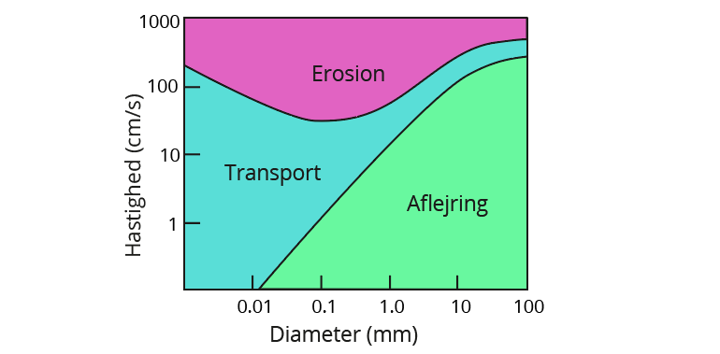

Diagrammet viser hvordan strømningshastigheden har indflydelse på om der sker erosion eller aflejring. x-aksen viser kornstørrelsesdiameteren på sedimentet, og y-aksen er strømhastigheden. Vær opmærksom på at y-aksen er logaritmisk inddelt.

Ved strømhastigheder på 20-25 cm/s sker der ingen transport, hvilket medfører mudderbund. Ved strømhastighed > 20-25 cm/s vil der være sand eller stenet bund, da det mere finkornede sediment vil være fjernet.

Et vandløb der transporterer materiale i samme kornstørrelsesfraktion som det materiale vandløbet gennemløber, kaldes alluvialt. Strømmen sorterer de kornstørrelser, der er til stede i vandløbet, således at siderne bygges op af mere finkornet materiale end bundmaterialet der transporteres i vandløbet.

Vandløb vil over tid slynge sig, og når først vandløbet er begyndt at slynge sig vil der skabes en sekundær strøm på tværs af den overordnede vandstrøm. Centrifugalkraften får vandet til at stå højere i svingets yderside end i indersiden. Der er kraftigere strøm i toppen af vandsøjlen og vandspejlet hælder svarende til centrifugalkraften. Dette tilsammen skaber en udadgående strøm i toppen og ind ad forneden i et sving. Den sekundære strøm vil svinge med uret, set i strømmens retning i et venstresving og mod uret i et højresving. Der er derfor kraftigst strøm i svingets yderside, hvor der eroderes materiale, der efterfølgende aflejres i svingets inderside. Se skitsen herunder for hvordan et typisk tværsnitsprofil ser ud.

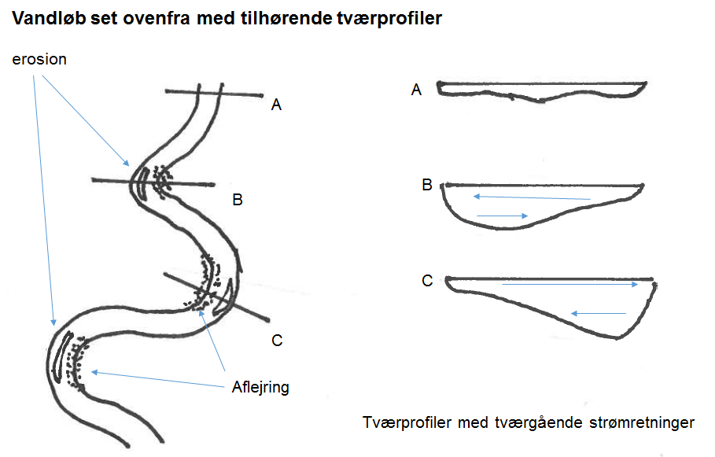

## **Grøde**

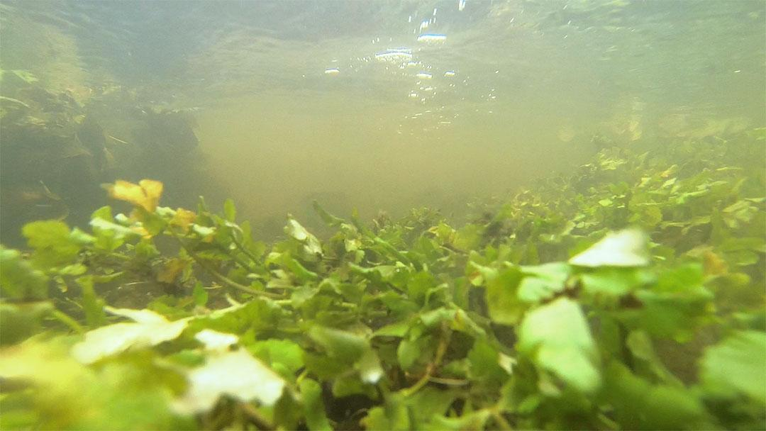

Grøde er planter der vokser i vandløb. Planterne danner levested (biotop) for vandlevende dyr, og på planterne sidder der mikroorganismer, der medvirker i vandløbets egen rensning ved at optage og omsætte opløste stoffer fra vandet.

Naturligt vil der dannes tæt bevoksning langs vandløb, og der vil derfor være skygge i det meste af vandløbet og der ved reduceres grødevæksten. Men pga. det meget kulturpåvirkede landskab, er der lysåbent langs mange vandløb. De manglende træer skyldes at landmændene dyrker tæt på vandløbet, og hvis der er offentlig adgang vil man gerne have at åen er synlig i landskabet pga. vandløbet øger naturoplevelsen.

Hvis der er lysåbent, kan der dannes kraftig grøde, som der er lokale planer for at skære tilbage med x antal års mellemrum. Landmændene vil typisk gerne have at der skæres mere tilbage, end der gør.

## 

**Udstyr**

|  |  |  |  |
| --- | --- | --- | --- |
| Målebånd | Målepind | Tommestok | Kompas |
|  |  |  |  |

|  |  |
| --- | --- |
| Waders | Papir og blyant |
|  |  |

**Fremgangsmåde**

Vandløbet skal undersøges tre forskellige lokaliteter. Disse udvælges sådan, at der er tale om et højresving, et venstresving og en lige strækning. Ved hver lokalitet foretages nedenstående målinger. I vejledningen er der understreget tekst hver gang der er en opgave, man skal tage stilling til.

## **Strømretning**

Gå ind på [arealinformation](http://arealinformation.miljoeportal.dk/distribution/) og zoom ind på det område der undersøges.

Klik derefter på topografi, og indtegn strømretning på kortet, og marker derefter de tre forskellige lokaliteter, hvor der indsamles data.

## **Måling af åens bredde**

Placer et målebånd lige ved vandkanten i begge sider og mål derefter bredden af vandløbet. For at undgå unøjagtigheder kan man placere to pinde nøjagtigt ved hver breds vandniveau og derefter måle bredden et stykke over vandniveau. Vær opmærksom på at holde målebåndet stramt således at målingen bliver præcis.

## **Måling af vanddybden**

Når man først har målt bredden på vandløbet skal man måle dybden.Vanddybde måles for hver 10-30 cm. Vær opmærksom på at målingen foretages helt lodret. Der noteres samtidig bundforhold fx. vegetation, sten, bløde sedimenter

# **Data**

## **Kort over området**

* **OPGAVE:** Indsæt kortet over området med strømningsretning og lokaliteter indtegnet

## 

## 

# **Data fra lokalitet 1**

### 

|  |  |  |
| --- | --- | --- |
| Lokalitet 1: | Dato: | Udført af: |
|  |  |  |

### 

### **Måling af vandløbets bredde og dybder**

Vandløbets bredde ved overfladen ______________cm.

Måling af vanddybde:

|  |  |  |  |  |  |  |  |  |  |  |  |  |
| --- | --- | --- | --- | --- | --- | --- | --- | --- | --- | --- | --- | --- |
| Afstand til bredden (m): | 0 |  |  |  |  |  |  |  |  |  |  |  |
| Dybde (m): |  |  |  |  |  |  |  |  |  |  |  |  |

|  |  |  |  |  |  |  |  |  |  |  |  |  |  |
| --- | --- | --- | --- | --- | --- | --- | --- | --- | --- | --- | --- | --- | --- |
| Afstand til bredden (m): |  |  |  |  |  |  |  |  |  |  |  |  |  |
| Dybde (m): |  |  |  |  |  |  |  |  |  |  |  |  |  |

### **Beskrivelse af sedimenter**

* **OPGAVE:** Beskriv de sedimenter der blev fundet ved denne lokalitet

# **Data fra lokalitet 2**

### 

|  |  |  |
| --- | --- | --- |
| Lokalitet 1: | Dato: | Udført af: |
|  |  |  |

### 

### **Måling af vandløbets bredde og dybder**

Vandløbets bredde ved overfladen ______________cm.

Måling af vanddybde:

|  |  |  |  |  |  |  |  |  |  |  |  |  |
| --- | --- | --- | --- | --- | --- | --- | --- | --- | --- | --- | --- | --- |
| Afstand til bredden (m): | 0 |  |  |  |  |  |  |  |  |  |  |  |
| Dybde (m): |  |  |  |  |  |  |  |  |  |  |  |  |

|  |  |  |  |  |  |  |  |  |  |  |  |  |  |
| --- | --- | --- | --- | --- | --- | --- | --- | --- | --- | --- | --- | --- | --- |
| Afstand til bredden (m): |  |  |  |  |  |  |  |  |  |  |  |  |  |
| Dybde (m): |  |  |  |  |  |  |  |  |  |  |  |  |  |

### **Beskrivelse af sedimenter**

* **OPGAVE:** Beskriv de sedimenter der blev fundet ved denne lokalitet

# **Data fra lokalitet 3**

### 

|  |  |  |
| --- | --- | --- |
| Lokalitet 1: | Dato: | Udført af: |
|  |  |  |

### 

### **Måling af vandløbets bredde og dybder**

Vandløbets bredde ved overfladen ______________cm.

Måling af vanddybde:

|  |  |  |  |  |  |  |  |  |  |  |  |  |
| --- | --- | --- | --- | --- | --- | --- | --- | --- | --- | --- | --- | --- |
| Afstand til bredden (m): | 0 |  |  |  |  |  |  |  |  |  |  |  |
| Dybde (m): |  |  |  |  |  |  |  |  |  |  |  |  |

|  |  |  |  |  |  |  |  |  |  |  |  |  |  |
| --- | --- | --- | --- | --- | --- | --- | --- | --- | --- | --- | --- | --- | --- |
| Afstand til bredden (m): |  |  |  |  |  |  |  |  |  |  |  |  |  |
| Dybde (m): |  |  |  |  |  |  |  |  |  |  |  |  |  |

### **Beskrivelse af sedimenter**

* **OPGAVE:** Beskriv de sedimenter der blev fundet ved denne lokalitet

**Databehandling**

## **Databehandling for lokalitet 1**

### **Tegning af tværprofil**

På baggrund af dine målinger af dybden i profilet kan der tegnes et tværsnit som nedenstående f.eks. på mm-papir eller ved hjælp af et regneark.

Her er et eksempel på en profiltegning.

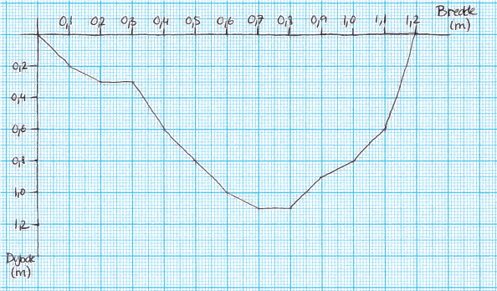

* **OPGAVE**: Lav en tegning af profilet

## **Databehandling for lokalitet 2**

### **Tegning af tværprofil**

På baggrund af dine målinger af dybden i profilet kan der tegnes et tværsnit som nedenstående f.eks. på mm-papir eller ved hjælp af et regneark.

Her er et eksempel på en profiltegning.



* **OPGAVE**: Lav en tegning af profilet

## 

## 

## 

## 

## 

## **Databehandling for lokalitet 3**

### **Tegning af tværprofil**

På baggrund af dine målinger af dybden i profilet kan der tegnes et tværsnit som nedenstående f.eks. på mm-papir eller ved hjælp af et regneark.

Her er et eksempel på en profiltegning.



* **OPGAVE**: Lav en tegning af profilet

**Diskussion og konklusion**

#### 

* **OPGAVE:** Sammenlign de tværsnitsprofiler du har lavet, med tegningen i teoriafsnittet. Ligner de hinanden? Hvorfor/hvorfor ikke?
* **OPGAVE:** Forklar hvordan sedimenttransporten er påvirket af om der er grøde i vandløbet
* **OPGAVE:** Kan du ud fra ovenstående se om det undersøgte vandløb er korrigeret, et naturligt løb eller en kombination?
* **OPGAVE:** Hvorfor genslynges vandløb i dag?